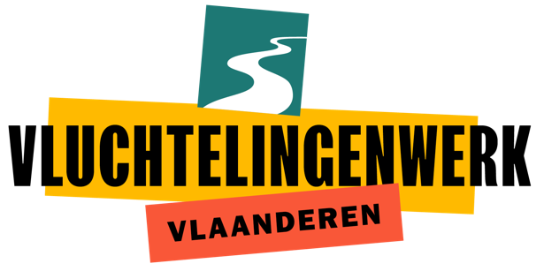

Vrijwilliger met ervaring in onderwijs (m/v/x)

Wil jij onze nieuwe collega worden? Bij Vluchtelingenwerk Vlaanderen zet je je mee in voor asielzoekers en vluchtelingen. Wij zoeken een enthousiaste vrijwilliger die ons kan ondersteunen bij projecten en activiteiten rond onderwijs!

JOBOMSCHRIJVING
Bij Vluchtelingenwerk Vlaanderen geloven we sterk in de kracht van (onthaal)onderwijs voor jongeren met een vluchtverhaal. Via verschillende projecten, activiteiten en beleidswerk ijveren wij voor gelijke onderwijskansen, detecteren we drempels en formuleren we beleidsvoorstellen. Maar we kunnen dit niet alleen!
We zijn op zoek naar een enthousiaste vrijwilliger die van aanpakken weet en in het ideale scenario ook nog eens ervaring heeft in het onderwijsveld. Dagen en uren zijn bespreekbaar.

TAKEN
Jouw taken zijn bespreekbaar op basis van je interesses, maar voorbeelden zijn:

- Je houdt contact met actoren in het (onthaal)onderwijs;
- Je volgt vergaderingen mee en maakt daar verslag van op;
- Je ondersteunt onze onderwijsmedewerker in de praktische organisatie van projecten;
- Je organiseert mee activiteiten als terugziemomenten en infosessies;
- Je wordt hierin ondersteund door medewerkers van Vluchtelingenwerk Vlaanderen;
- Je werkt nauw samen met de andere collega’s in een leuk, dynamisch en internationaal team.

PROFIEL
- Je hebt ervaring in of kennis van het (onthaal)onderwijsveld in Vlaanderen en/of Brussel;
- Je kan goed omgaan met mensen en jongeren, ook uit andere culturen;
- Je bent te vinden voor een uitdaging en hebt ook ruimte om daar tijd voor vrij te maken;
- Je spreekt vloeiend Nederlands, kennis van Frans of Engels is goed meegenomen. Kennis van andere talen is een pluspunt, maar natuurlijk geen must.

WIJ BIEDEN
- Vrijwilligerswerk met inhoud;
- Een kans om mensen van overal te ontmoeten;
- Een interessante werkomgeving;
- Vrijwilligersverzekering;
- Forfaitaire vrijwilligersvergoeding, meer uitleg bij gesprek.

SOLLICITEREN
Stuur een korte motivatie naar paulien@vluchtelingenwerk.be vóór [dd maand jj xx uur]

Voor meer info over deze job kan je terecht bij onze onderwijsmedewerker Veronique, via veronique@vluchtelingenwerk.be

WAT IS VLUCHTELINGENWERK?
Vluchtelingenwerk Vlaanderen zet zich in voor mensen op de vlucht voor oorlog, geweld en vervolging. We doen dit niet alleen maar met een dertigtal lidorganisaties en heel wat enthousiaste vrijwilligers. Samen verhogen we de druk op het beleid en sensibiliseren we het ruime publiek. We werken mee aan kwalitatieve opvang en zijn actief rond integratie. We ondersteunen iedereen die asielzoekers en vluchtelingen bijstaat.

WWW.VLUCHTELINGENWERK.BE

Wij werven aan op basis van competenties en talenten, ongeacht leeftijd, genderidentiteit, origine, seksuele oriëntatie of (functie)beperking. Vluchtelingenwerk wil graag dat het personeel een afspiegeling is van onze maatschappij. We werken daarom aan een uitgebalanceerd diversiteitsbeleid. Wij moedigen in het bijzonder vluchtelingen en asielzoekers aan, om te solliciteren.

